3,4 latki
Tematyka tygodnia: Słoneczne lato
Data: 18.06.2020
Temat dnia: Halo lato!
Kochane dzieci, kochani rodzice. Dziś bawimy się figurami – z kołem i kwadratem. Zapraszamy do zabaw i do wykonania karty pracy.

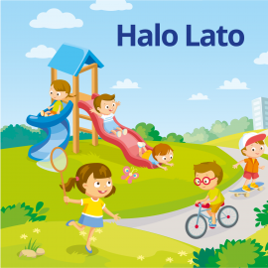

Zabawa naśladowcza. „Kółko małe, kółko duże”
Rodzic czyta wiersz i razem z dzieckiem pokazuje kolejno wypowiadane wersy.
Kółko małe, kółko duże,
Głowa prosto ręce w górze,
skłoń się w prawo, skłoń się w lewo
Tak się w lesie chwieje drzewo.
Kółko małe, kółko duże,
Głowa prosto ręce w górze,
Takie skrzydła ptaki mają
Pokażemy jak fruwają.

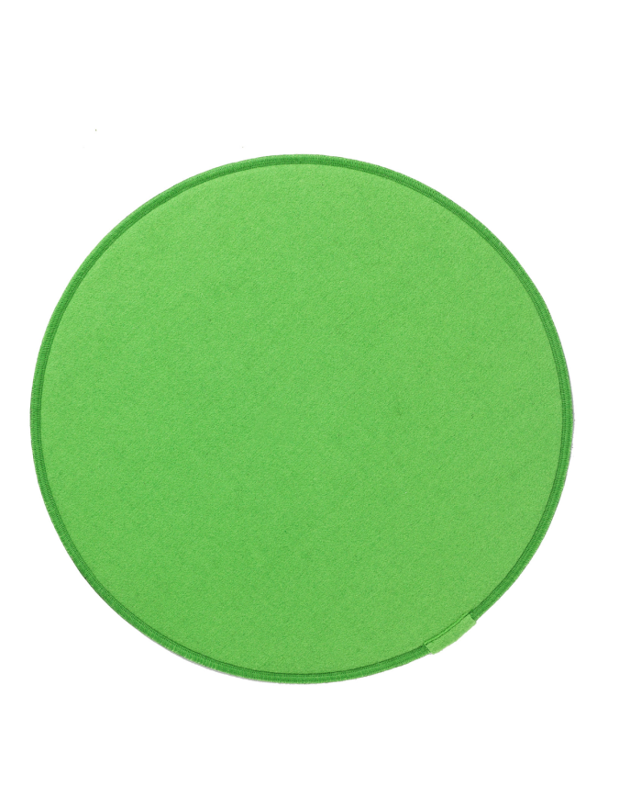

Zabawa przy muzyce „Gdzie są ukryte koła”
Podczas dowolnie wybranej piosenki przez rodzica, dziecko swobodnie maszeruje, podskakuje po pokoju. Na przerwę poszukuje i wskazuje w pokoju zabawek, przedmiotów w kształcie KOŁA.

„W pogoni za kwadratem ” M.Terlikowa

Rodzic czyta dziecku wiersz i pokazuje szablon kwadratu. Czytając pokazuje kolejne elementy figury.
Kwadrat-to jest dziwna figura ,
bo nie wiadomo ,
gdzie dół
gdzie góra.
Do góry głową czy na dół głową-
Zawsze wygląda jednakowo.
Ma równe kąty, ma równe boki,
Tak samo długi jest-jak szeroki.

Zabawa przy muzyce „Gdzie są ukryte kwadraty”

Podczas dowolnie wybranej piosenki przez rodzica, dziecko swobodnie maszeruje, podskakuje po pokoju. Na przerwę poszukuje i wskazuje w pokoju zabawek, przedmiotów w kształcie KWADRATU.

Zagadki

Drogi rodzicu, przeczytaj proszę dziecku zagadki.
Mogą być cztery,
mogą być dwa.
Ma je samochód
i rower ma.(koła)
Zagadka zaczyna się stąd,
że jest w nim prosty każdy kąt.
No i zawsze, mój kolego,
równe boki w nim.(kwadrat)

Zabawa ruchowa „Kółko i kwadrat” - kształtowanie reakcji.

Rodzic wymienia figury- koło lub kwadrat, dowolnie zmienia kolejność np. koło, kwadrat, koło, kwadrat, kwadrat, koło, koło itd.
Koło – dziecko rysuje w powietrzu koło.
Kwadrat – dziecko rysuje w powietrzu kwadrat.
Zapraszam do wykonania karty pracy poniżej.

